 |  |  | Séparateur à Grille Semi-Automatique SGSA
N° A.R.C. |  |  | Repère :
N° O.F. |  |  | Désignation
DESIGNATIONS |  |  | ETAT |  |  |  | COMMENTAIRES
Temps prévisionnel : 3h |  |  | Bon | A remplacer sous : |  | H.S.
Séparateur à grilles magnétiques à nettoyage semi-automatique type SGSA
Satisfaction de fonctionnement
Aspect général
Fréquence de nettoyage :
Type de produit : ___________________
Granulométrie : _________ à _________ mm |  |  |  |  |  |  | Aciers de _____ à _____ mm
Débit : _________ t/h |  |  |  |  |  |  | Avec densité de ______
Environnement Atex ? Non – Oui (Préciser)
ETAGE 1 (Supérieur)
Nombre de barreaux : _____
Coulissement des tiroirs
Etanchéité du tiroir à la fermeture
Barreaux (en partant de gauche) : |  | 6 : _____ Gauss Max
1 : _____ Gauss Max |  | 7 : _____ Gauss Max
2 : _____ Gauss Max |  | 8 : _____ Gauss Max
3 : _____ Gauss Max |  | 9 : _____ Gauss Max
4 : _____ Gauss Max |  | 10 : _____ Gauss Max
5 : _____ Gauss Max |  | 11 : _____ Gauss Max
ETAGE 2
Nombre de barreaux : _____
Coulissement des tiroirs
Etanchéité du tiroir à la fermeture
Barreaux : |  | 6 : _____ Gauss Max
1 : _____ Gauss Max |  | 7 : _____ Gauss Max
2 : _____ Gauss Max |  | 8 : _____ Gauss Max
3 : _____ Gauss Max |  | 9 : _____ Gauss Max
4 : _____ Gauss Max |  | 10 : _____ Gauss Max
5 : _____ Gauss Max |  | 11 : _____ Gauss Max
ETAGE 3
Nombre de barreaux : _____
Coulissement des tiroirs
Etanchéité du tiroir à la fermeture
Barreaux : |  | 6 : _____ Gauss Max
1 : _____ Gauss Max |  | 7 : _____ Gauss Max
2 : _____ Gauss Max |  | 8 : _____ Gauss Max
3 : _____ Gauss Max |  | 9 : _____ Gauss Max
4 : _____ Gauss Max |  | 10 : _____ Gauss Max
5 : _____ Gauss Max |  | 11 : _____ Gauss Max

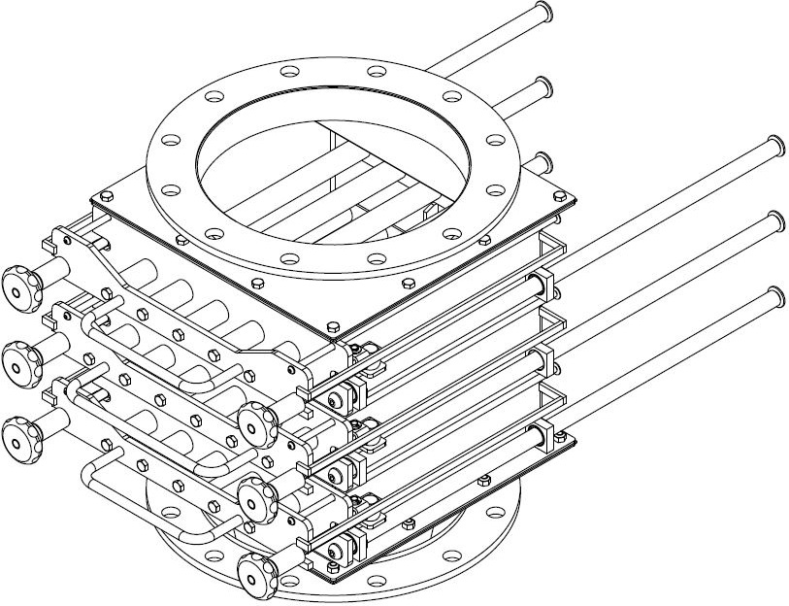
2
1
3

PHOTOS ANNEXES :

